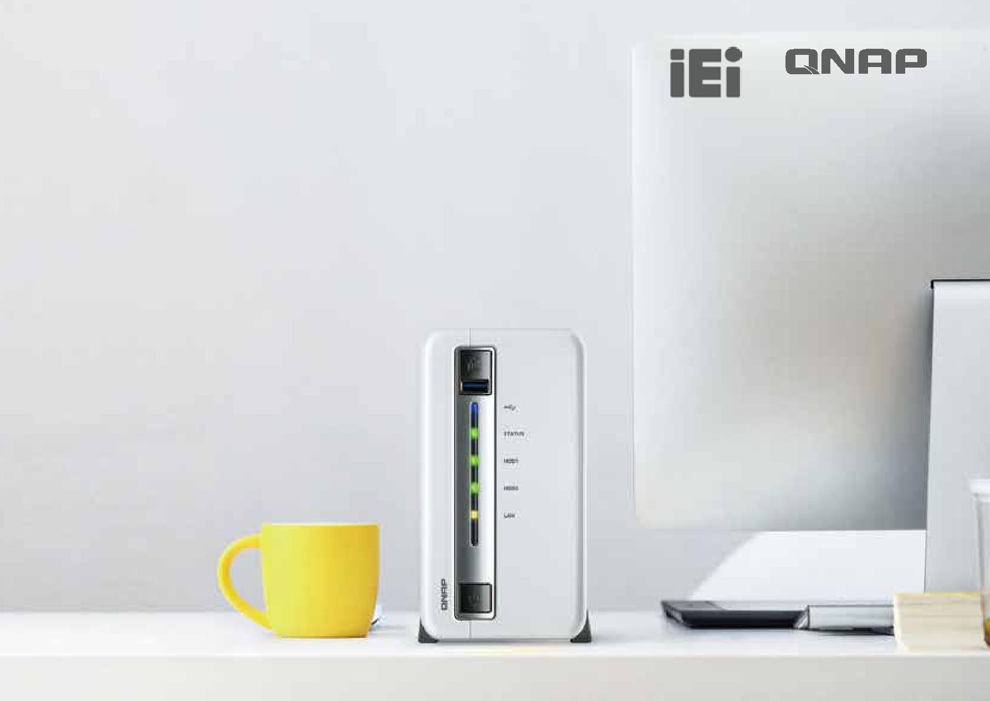威联通 ( 中国 )

2019

)0.&40)0

QNAP NAS

www.qnap.com



**Volume&LUN 快照备份**

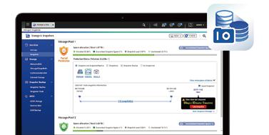

**还原数据易如反掌确保重要数据不丢失**

QNAP NAS 支持快照 (Snapshot) 功能，可记录任一时间点的系统状态与数据。当系统无预警地发生故障，您便可利用数据快照恢复任一时间点的文件。QTS 存储与快照总管 (Storage & Snapshots) 提供简单易用的快照工具，让您轻松地秒速进行数据快照，并在需要时将数据还原至任一时间点，确保重要数据不丢失。

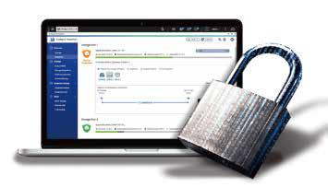

**保护重要数据，对抗加密勒索软件**

**完善的灾难复原计划可防御加密勒索软件的威胁**

加密勒索软件 (Ransomware) 攻击计算机和网络设备的事件与日俱增、难以防范，无论是企业组织或是家庭用户都不可掉以轻心。要对抗勒索软件的威胁，您需要一个简单又有效的方法，确保随时拥有最新的备份文件。QNAP NAS 提供完善的备份功能与快照机制，有效帮助个人或组织保护重要数据、还原文件，避免工作或服务中断，给您非同一般的文件备份体验。

**支持 Windows 版本控制的快照**

Windows® 用户可以鼠标右键点击 NAS 上的文件，通过文件属性 短还原时间，更可简化管理者工作 ( 普通用户可自行还原文件，不

中「以前的版本」功能，直接还原 NAS 上的文件。此方式不仅缩 需要管理员额外操作 )。

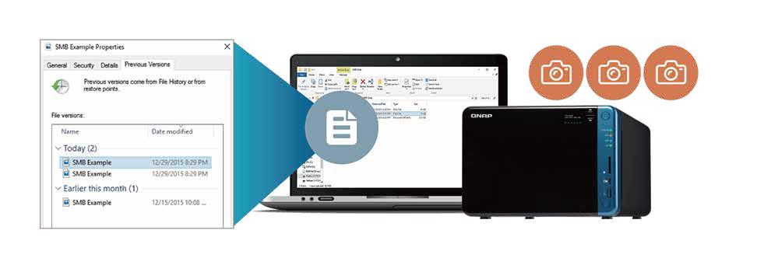

1



**文件存储、备份与数据分享**

QNAP NAS 为一台划时代的存储设备，提供便利及人性化的操作界面与安全的数据保护机制，适合用来存储、备份您宝贵的数字数据，并降低数据遗失的风险。

QNAP NAS 可跨平台于 Windows、Mac、及 Linux 上使用。依靠网络传输的特色，用户可远程登录 QNAP NAS 存取数据，并将档案分享给亲朋好友。

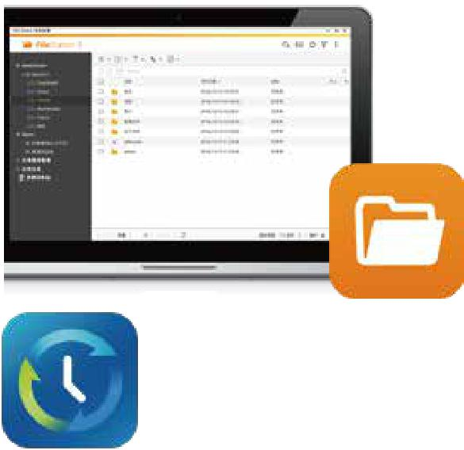

**File Station**

通过网页浏览器，随时随地上传、下载或是在线管理您个人的文件或文件夹。

内建的智能搜寻功能，还能让您实时预览照片或影音文件。

**完整的备份解决方案**

QNAP NAS 是理想的备份解决方案。除了用来当数据备份中心，您也可以很方便的通过 Hybrid Backup sync 将 NAS 上存储的数据备份至外接装置、远程服务器，或第三方云端备份空间。

QNAP 提供一套 NetBak Replicator 备份软件，让用户方便地将 PC 上的数据备份至 NAS 中，并支持 Time Machine 与第三方备份软件。多数 QNAP NAS 的前方皆设计有「单键备份」按钮，可实现双向备份。使用者也可通过机器背后的 USB / eSATA 备份至外接硬盘，或从外接硬盘备份至 QNAP NAS。

* 通过 RTRR (Real-Time Remote Replication) 远程备份功能，用户可将 NAS 上的数据实时备份至远程的 NAS 或 FTP 服务器中。
* 利用 Rsync 协议执行排程，使用者可将 NAS 数据备份至远程 Rsync 服务器。

使用者可将 NAS 里的数据备份至 OneDrive、Amazon S3、ElephantDrive、Symform is dead 与 Google Drive 等云端存储空间中。

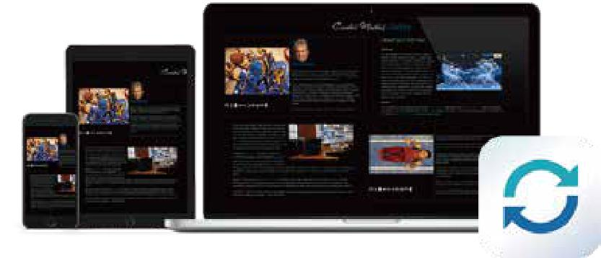

**Qsync**

QNAP NAS 就像是一台拥有巨大存储量的数据同步中心。您可以利用手机或计算机上传照片或影片至 NAS 中；当其他装置联机至此 NAS 时，Qsync 便会更新文件至最新内容。Qsync 提供多种档案同步与共享方式来加强用户在数据存储上的各种应用。



**Qsirch**

只需输入关键字 秒速找到您想要的文件

QNAP Qsirch 为摄影发烧友们贴心设计，新增“筛选器项目”，分别有文件名称、文件日期、分辨率、光圈值、相机型号等使用选项，更可同时勾选多个选项，让照片搜索更精确。

2



**办公应用**

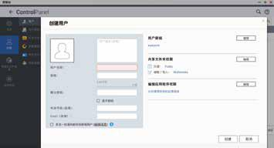

**权限账户管理**

为不同工作组建立共享文件夹并分别指定适当访问权限，是 IT 管理者重要的工作之一，而设计良好的用户界面可帮助减少工作的负担。IT 管理者只要开启用户主目录功能，一个专属于用户的个人文件夹便会在用户先一步次登入 QNAP NAS 时自动建立，快速又方便。

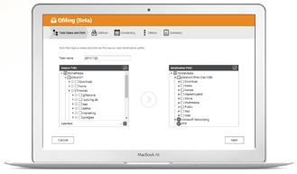

**Virtualization Station**

**Qfiling 您的归档管家**

* QNAP NAS 作为一个文件存储中心时，「有效率地整理大量文件」是管理与使用文件资产最重要的基础。有了 Qfiling 自动归档功能，档案整理将变得自动化且有效率。Qfiling 默认照片、影片、音乐、文件和 email 等分类。完成设定后，紊乱的档案夹数据便会按照设定条件自动归纳到所属的文件夹中。您还可以自定义排程计划，按时、日、周、月等时程，让系统在后台自动执行归档任务。Qfiling 除了在本地 NAS 运作，也支持外接储存装置和远程 NAS 的文件归档，只有被勾选的文件类别会被复制 / 搬移到指定的目的端。

可同时安装与执行多个版本 Windows，Linux 等多个操作系统，让 NAS 除了是私有云端储存空间，同时也建立私有云数据计算中心，储存、运算与数据安全可一次到位。此外，直接在 NAS 上运行虚拟机，更能达到数据实时分析、实时挖掘等效率优势，大幅减低数据传输所需的时间成本。

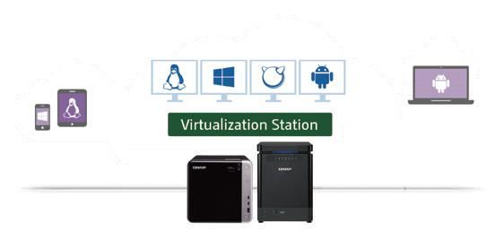

**Container Station**

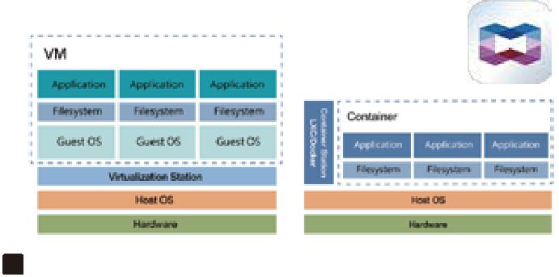

**轻量级 Linux® OS 与应用程序虚拟技术**

QNAP Container Station ( 软件容器工作站 ) 支 持 LXC 与 Docker® 两项轻量级虚拟技术。您可在 QNAP NAS 上执行完整的 Linux® 虚拟机，并由 Docker® Hub 在线市集下载来自全球各地数以千计的应用程序。

3

**家庭多媒体应用**

QNAP NAS 提供了一个理想的多媒体整合方案。您可以用来存储大量数据，也可以轻易在线浏览相片、音乐及影音数据，或是借由家庭网络串流至多媒体播放装置上观赏。此外，您可以通过 App Center 中的应用程序，在网络上播放您所收藏的影音文件。

**Photo Station**



**珍藏您的回忆 分享生活点滴**

**• 导入更简单**

您可以轻易地通过外接装置、网络分享将珍藏的照片导入至 NAS。

**• 分类更有条理**

您可以利用时间轴选项将照片自动排序，并在照片上记下标签来更有效率地搜寻照片。

**• 分享更容易**

您可以在相簿上直接分享照片至新浪微博、人人网和 Facebook 等社交网站，并邀请大家一同欣赏。

**Music Station**

**您的个人云端音乐中心**

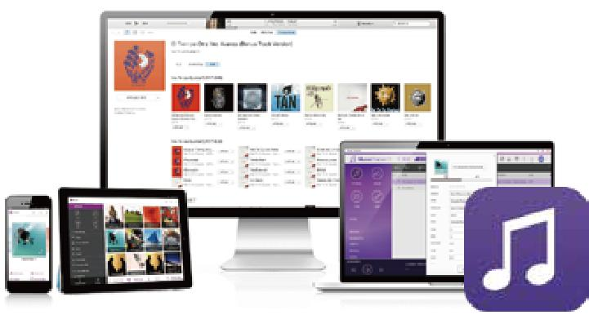

* **直观地管理您的音乐收藏**

数种曲目呈现模式 : 音乐缩略图、列表、专辑、封面，以及流量模式。

* **歌词编辑功能**

输入歌词后，您就可以跟着 QNAP NAS 上的音乐一起唱！

* **分享您的音乐**

使用拖曳功能，您可以直接分享照片至 E-mail、新浪微博、人人网和 Facebook 等社群网站，并邀大家一同欣赏。



**Video Station**

**享受您的家庭剧院**

Video Station 提供一个平台让您轻松建立个人影音网站，在上传影音档案后，您只需坐回沙发就可马上欣赏。独乐乐不如众乐乐，您还可以轻松地将影片发布至新浪微博、Facebook 上和亲朋好友一起分享。

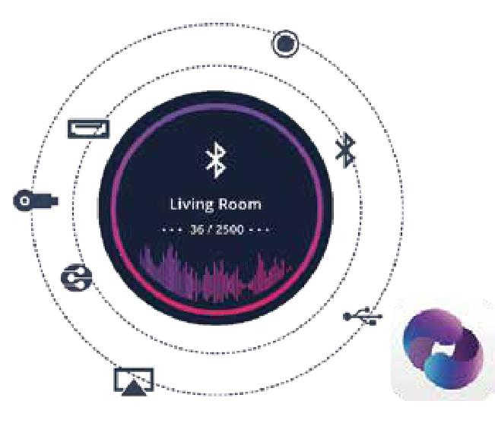

**Cinema28**

**多房影音，任何角落皆有声有色**

Cinema28 ( 戏乐吧 ) 将多个推送设备、多种推送协议整合于单一接口集中管理。您可灵活地推送照片、音乐和影片到不同房间的影音设备上播放，让 QNAP NAS 成为您的多房影音管理中心，娱乐享受无界限！

4



**移动管理及远程访问**



**Qfile**

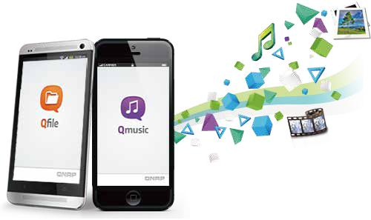

**方便又及时的管理文件**

远程管理 QNAP NAS 文件、上传及下载 ，实时串流播放影片 / 音乐，轻松分享文件，并自动同步行动装置的文件。

**远程访问 NAS 上的文件**

通过行动装置存取 QNAP NAS 内的文件，可浏览多种类型的文件，缩图呈现更方便快速寻找音乐、影片与照片。

**更有效率的管理行动装置空间**

可随时管理上传 / 下载，将档案下载至行动装置做脱机阅读，不用再担心行动装置的空间不足，通过 Qfile 让行动装置享受个人的私有云端空间。

**轻松分享文件**

只需轻松的分享一个下载连结，就可让您的朋友直接从 QNAP

NAS 上下载文件，并可直接将文件分享至微信、微博等社交平台。



|  |  |  |
| --- | --- | --- |
| **Qphoto** | **Qmusic** | **Qvideo** |
| 随时随地浏览和分享 QNAP NAS 中的 | 让您随时随地聆听 QNAP NAS 里成千 | 随时随地观赏及分享 QNAP NAS 中的 |
| 珍藏照片。 | 上万的音乐。 | 影片。 |
| **Qnotes** | **Qsirch** | **Qmanager** |
| 利用手机随时随地搜集、编辑与分享的 | 移动版 Qsirch，在手机上也能及时搜索 | 通过您的 iOS® 或 Android™ 移动设备 |
| 行动笔记本。 | 关键字及条件筛选 | 来监控及管理 QNAP NAS。 |

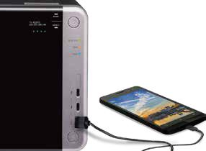

**NAS 也能直接存取手机档案**

**File Station 直接存取**

将手机通过 USB 连接至 NAS，用 File Station 轻松浏览、直接存取手机上的多媒体文件。

**Hybrid Backup Sync 一键备份**

现在，您可以通过 QNAP NAS 的 USB 单键备份，一次将手机内庞杂的照片通通汇入 NAS

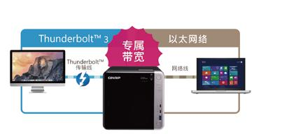

**雷电直连**

QNAP TS-453BT3 第三代 thunderbolt 3 技术，同时具备3 种模

式（DAS / NAS / IP SAN）的存储解决方案，并内建双万兆网络端

口，每秒800兆的速度，为超高速而生。雷电直连可同时连接2台

电脑终端，无需转换，即可同时高速进行编辑作业、存取文件。免

去复制拷贝步骤，即刻网络共享文件，提升工作效率。

5



|  |  |  |  |  |  |  |  |  |  |  |  |  |  |  |  |  |  |  |  |  |  |
| --- | --- | --- | --- | --- | --- | --- | --- | --- | --- | --- | --- | --- | --- | --- | --- | --- | --- | --- | --- | --- | --- |
|  |  | | |  |  |  |  |  |  |  |  | |  |  |  |  |  |  |  |  |  |
|  | 35% | | |  |  |  |  |  |  |  | "OOBQVSOB | |  |  |  |  |  |  |  | 54Y96 |  |
|  | 541 |  |  | 54 | |  |  | 541 | | 541 | |  | 549 |  |  |  | 549 |  |  | 549631 |  |
|  | **中国定制版** | |  |  | **中国定制版** | |  |  |  |  |  |  |  |  |  |  |  |  |  |  |  |
|  |  |  |  | | |  |  | |  |  |  |  |  |  |  |  |  |  |  |  |  |
|  | 3FBMUFL35% |  | 3FBMUFL35% | | |  | "OOBQVSOB"- | | | "OOBQVSOB"- | | "OOBQVSOB"- | |  |  | "OOBQVSOB"- | |  | "OOBQVSOB"- | |  |
|  | ()[ |  | ()[ |  |  |  | ()[ | |  | ()[ |  | ()[ | |  |  | ()[ | |  | ()[ | |  |
|  |  |  |  | |  |  |  | |  |  |  |  |  |  |  |  |  |  |  |  |  |
|  |  |  |  | |  |  |  | |  |  |  |  |  |  |  |  |  |  |  |  |  |
| 3". | (#%%3 |  | (#%%3 | |  |  | (#(#%%3 | |  | (#(#%%3 | | (#(#%%3 | |  |  | (#(#%%3 | |  | (#(#%%3 | |  |
|  |  |  |  |  |  |  | (# |  | (# |  | (# | |  |  |  | (# |  |  | (# |  |
|  | (#F..$ |  | (#F..$ | |  |  | .# | |  | .# |  | (#F..$ | |  |  | .# | |  | .# | |  |
|  |  |  |  |  |  |  | 40%*.. | |  | 40%*.. |  | 40%*.. | |  |  | 40%*.. | |  | -POH%*.. | |  |
|  | 4"5"(CT |  | 4"5"(CT | | | | 4"5"(CT | | | 4"5"(CT | | 4"5"(CT | | |  |  | | | 4"5"(CT | |  |
|  |  |  | 4"5"(CT | |  |  |
|  |  |  |  |  |  |  |  |  |  |  | |  |  |  |  |  |  |  |  |  |  |
|  |  |  |  |  |  |  |  |  |  |  |  | 691691 | |  |  | 691691 | | | 69631 | |  |
|  |  |  |  |  |  |  |  |  |  | 69631 | |  |
|  |  |  |  |  |  |  |  |  |  |  |  |  |  |  |  |  |  |  |  |  |  |
| (C& |  |  |  |  |  |  |  |  |  |  |  | (C4'1 | |  |  | (C4'1 | |  | (C4'1 | |  |
| 1$*& |  |  |  |  |  |  |  |  |  |  |  | (FOY(FOY | |  |  |  |  |  | (FOY | |  |
|  |  |  |  |  |  |  |  |  |  |  |  |  |  |  |  |  |  |  |  |  |  |
| 64# |  |  |  |  |  |  |  |  |  |  |  |  |  |  |  |  |  |  |  |  |  |
| )%.* |  |  |  |  |  |  |  |  |  |  |  |  |  |  |  |  |  |  |  |  |  |
|  | 8 |  |  | 8 |  |  |  | 8 |  | 8 | |  | 8 |  |  |  | 8 |  |  | 8 |  |
|  |  |  |  |  |  |  |  |  |  |  |  |  | 8 |  |
|  |  |  |  |  |  |  |  |  |  |  |  |  |  |  |  |  |  |  |  |  |  |
|  | 54Y96 |  |  |  |  | 54YY | | |  |  |  |  | 54Y# | | |  |  |  |  | ".% |  |
|  | 549631 | 54 | | |  | 54 | | | 54 | | 54#NJOJ | | 54#5 | | |  | 54# | |  | 54 |  |
|  |  |  | **中国定制版** | | |  |  |  |  |  | **中国定制版** | |  |  |  |  |  |  |  |  |  |
|  |  |  | | |  |  | | |  | |  | |  | | |  |  | |  |  |  |
|  | "OOBQVSOB"- | $FMFSPO+ | | |  | $FMFSPO+ | | | $FMFSPO+ | | $FMFSPO+ | | $FMFSPO+ | | |  | $FMFSPO+ | |  | 39/% |  |
|  | ()[ | ()[ | | ()[ | | ()[ | | ()[ | ()[ | ()[ | ()[ | ()[ | ()[ | ()[ | | | ()[ | ()[ | | ()[ |  |
|  |  |  |  |  |  |  |  |  |  |  |  |
|  |  |  | | |  |  | | |  | |  | |  |  |  |  |  | |  |  |  |
|  |  |  |  |  |  |  |  |  |  |  |  |  |  |  |  |  |  |  |  |  |  |
| 3". | (#(#%%3 | (#(#%%3- | | |  | (#(#%%3- | | | (#(#%%3- | | (#(#%%3- | | (#%%3- |  |  |  | (#(#%%3- | |  | (#%%3 |  |
| (# | (# | |  |  | (# | |  | (# | | (# |  | (# |  |  |  | (# |  |  | (# |  |
|  | .# | (#F..$ | |  |  | .# | |  | .# |  | .# |  | .# |  |  |  | .# |  |  | .# |  |
|  | -POH%*.. | 40%*.. | |  |  | 40%*.. | |  | 40%*.. | | 40%*.. |  | 40%*.. |  |  |  | 40%*.. |  |  | 40%*.. |  |
|  |  |  | | | |  | | |  | |  |  | 4"5"(CT | | | |  |  |  |  |  |
|  | 4"5"(CT | 4"5"(CT | |  |  | 4"5"(CT | |  | 4"5"(CT | | 4"5"(CT |  | .4"5"44% | | | | 4"5"(CT |  |  | 4"5"(CT |  |
|  | 69631 | 691691 | | | | 691691 | | | 691691 | | 691691 | | 59 |  |  |  | 691691 | | | 691691 |  |
|  | 69631 | 69 |  |  |  | 3&911SP |  |
|  |  |  | | |  |  | | |  |  |  | |  | |  |  |  | |  |  |  |
|  |  |  |  |  |  |  |  |  |  |  |  |  |  |  |  |  |  |  |  |  |  |
| (C& | (C4'1 |  |  |  |  |  |  |  |  |  |  |  | (CBTF5 | | |  |  |  |  |  |  |
| 1$*& | (FOY |  |  |  |  |  |  |  |  |  |  |  | (FOY2. | | |  | (FOY |  |  | (FOY |  |
|  |  |  |  |  |  |  |  |  |  |  |  |  | 5IVOEFSCPMU | | |  |  |  |  |  |  |
| 64# |  |  | |  |  |  |  |  |  |  |  |  |  |  |  |  |  |  |  |  |  |
| )%.* |  |  |  |  |  |  |  |  |  |  |  |  |  |  |  |  |  |  |  |  |  |
|  | 8 | 8 | | |  | 8 | | |  | 8 | 8 | | 8 | |  |  | 8 | |  | 8 |  |
|  | 8 |  |  |  |  |  |  |

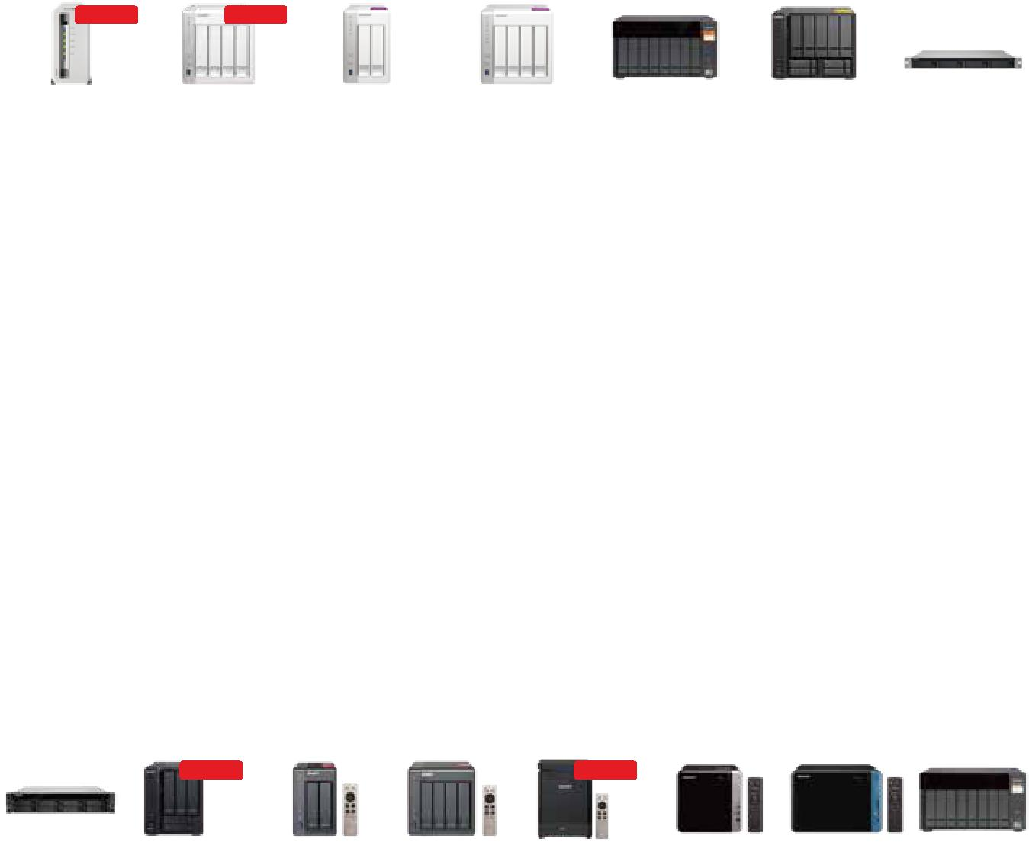

6







400-028-0079/400-820-7799

服务时间：AM8:30--PM12:00 PM13:00--PM17:30（周一至周五，节假日除外）

技术问题反映：https://helpdesk.qnap.com/

地址：上海市闵行区莘庄工业园区申富路515号5楼



|  |  |  |  |  |  |  |  |
| --- | --- | --- | --- | --- | --- | --- | --- |
| **华北地区** | **华南地区** | **华东地区** | **华中地区** | **西南地区** | **西北地区** |  |  |
|  |  |
| 北京TEl: 010-62682745 | 深圳TEl: 0755-83391399 | 上海TEl: 021-31167799 | 南京TEl: 025-51805220 | 成都TEl: 028-85956065 | 西安TEl: 029-88221477 |  |  |
| 天津TEl: 020-24925990 | 广州TEl: 020-38451815 | 苏州TEl: 0512-69325060 | 武汉TEl: 027-67849886 | 重庆TEl: 021-31167799/13206012772 | 郑州TEl: 0371-63660889 |  |  |
| 哈尔滨TEl: 0451-86293095 | 东莞TEl: 0769-21687935 | 杭州TEl: 0571-89923291 | 长沙TEl: 0731-84316192 | 昆明TEl: 0871-65119156/13760143035 | 太原TEl: 029-88221477/18823388768 |  |  |
| 沈阳TEl: 024-83892252 | 福州TEl: 0755-83391399 | 常州TEl: 0519-89821499 | 合肥TEl: 0551-63288267 | 兰州TEl: 0931-4966123 |  |  |  |
| 青岛TEl: 0531-88081637/18660234219 | 厦门TEl: 0755-83391399/18859205397 |  |  |  |  |  |  |
| 烟台TEl: 0531-88081637/13780987566 | 南宁TEl: 0755-83391399/13632709533 |  |  |  |  |  |  |
| 济南TEl: 0531-88081637 | 海口TEl: 0755-83391399/13632709533 |  |  |  |  |  |  |
|  | 湛江TEl: 0755-83391399/13823255813 |  |  |  |  | 官方微信 |  |
| ©2018 著作权为威联通科技股份有限公司所有。威联通科技保留所有权利。威联通科技保留随时修改的权利，不另行通知。文件中所提及之产品及公司名称可能为其他公司所有之商标。 | | | | | | 201804（CN） |  |

